Die Potsdamer Konferenz
17.Juli bis zum 2.August 1945

Vorgeschichte
- Kriegskonferenzen beschließen staatliche Einheit mit vier Besatzungszohnen
- „Anti-Hitler-Koalition“
- „bedingungslose Kapitulation“
- Aliierter Kontrollraht soll „Deutschland als Ganzes“ regieren

Teilnehmer
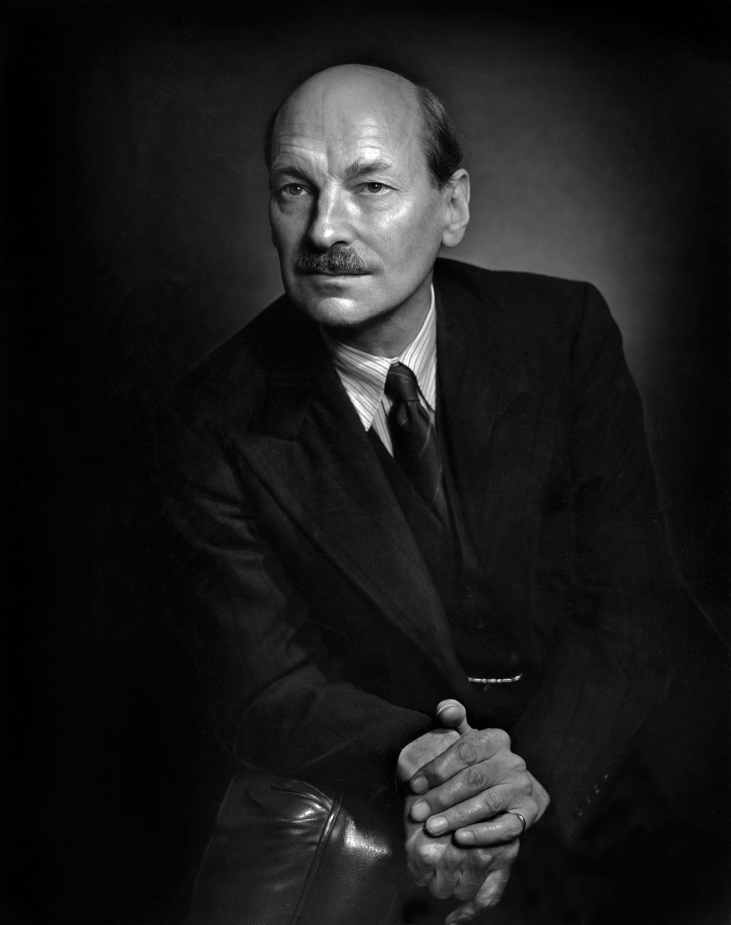
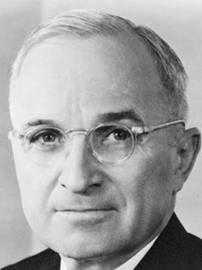
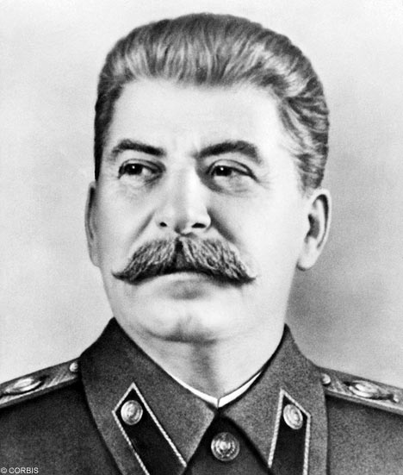

GB: Clement Attlee USA: Harry S. Truman UdSSR: Josef Stalin

Prinzipielle Ziele (5 Ds)
- Demontage (Industrie, Patente, Technologien, …)
- Demilitarisierung (Verbot von Waffen und Soldaten)
- Dezentralisierung
- Demokratisierung
- Denazifizierung
→ Kriegsverbrechensprozesse
→ Säuberung des öffentlichen Lebens von Nazis
→ Verantwortung des Volkes verdeutlichen

Wichtige Einzelbestimmungen
- Reparation (jede Besatzungsmacht aus ihrer Zohne)
- Saarland für 10 Jahre an Frankreich
- Gebiete östlich der Oder-Neiße Grenze unter polnischer Verwaltung
- Umsiedlung der Deutschen aus den besetzten Gebieten ( = Vertreibung )
- Berlin als Vier-Sektoren-Staadt

Bewertung
- Kein Friedensfertrag
- Vertrag Waffenstillstand

